## Способы электропитания Arduino UNO

**Способ 1 - питание Arduino через разъём DC (5,5мм/2,1мм)**

**Напряжение**

У Arduino UNO есть линейный регулятор напряжения и разъём подключения блока питания 5,5мм/2,1мм (внешний / внутренний диаметр). К нему можно подключать источник питания постоянного тока с напряжением от 7 до 12 В.

Золотая середина - 9...12 Вольт - позволит регулятору напряжения рассеивать выделяемое на радиаторе тепло без перегрузок и подавать на микроконтроллер требуемое напряжение.

Если у вас есть блок питания с напряжением меньше 7 В, то плата, возможно, будет работать, но на портах ввода-вывода платы будет уже не 5 В, а меньше и ваша схема будет работать непредсказуемо.

С другой стороны, напряжение выше рекомендуемого заставит регулятор напряжения на плате работать в режиме перегрузки, перегреваться и выделять слишком много тепла.

**Ток**

Потребляемый платой ток зависит от того, какие части микроконтроллера работают в данный момент и какая нагрузка подключена к плате. Чем больший ток может обеспечить ваш блок питания, тем лучше.

Минимальное требование - 250 мА. Это позволит запустить только плату Arduino без подключённых к ней датчиков или исполнительных устройств. *Лучше всего использовать источник питания на ток от 0,5 А до 2 А.*

Вот некоторые ограничения по току для разных устройств:

* порты USB имеют автоматический предохранитель на 500 мА, который должен отключить порт при его перегрузке.  Любое устройство, потребляющее ток большее 500 мА, подключённое к порту, будет работать непредсказуемо или не работать совсем;
* максимальный ток для порта вводы-выводы микроконтроллера ATmega составляем 40 мА (рекомендуется не более 35 мА) при общем токе потребления микроконтроллером не более 200 мА;
* максимальный ток, который может выдержать порт **5V** платы Arduino, составляет 0,8 А, однако рекомендуется допускать не более 500 мА;
* порт **Vin** платы Arduino мог-бы выдержать такой же ток, как и источник питания, но его ток ограничен защитным диодом этой цепи, а он рассчитан та ток 1А;
* некоторая периферия (такие как двигатели, реле, нагревательные элементы и т.п.) могут потреблять очень большой ток, так что вам следует внимательно читать описание компоненты и обеспечивать требуемый ток. Фактически, устройство, потребляющее ток более 0,5 А, должно быть запитано от своего источника.

**Способ 2 - питание Arduino через USB (5 В, 500 мА)**

Плата Arduino может получать электропитание от порта USB, который должен быть подключен к стабилизированному источнику напряжения 5В или компьютеру.

При подключении к питанию через порт USB входящее напряжение подаётся прямо на линию питания микроконтроллера 5В и при превышении его можно повредить.

На плате установлен автоматический предохранитель, который отключит порт USB от платы при потреблении более 500 мА до тех пор, пока нагрузка не будет отключена. При этом работа вашей платы будет выглядеть как постоянная перезагрузка.

Если к плате Arduino одновременно подключены и порт USB и отдельный источник питания, то плата переключится на внешний источник питания, если напряжение на нём больше 6-7 В.

**Способ 3 - через разъёмы ввода-вывода**

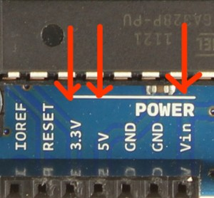

**Vin** - порт может быть использовать как вход напряжения для источника питания, например от батареек, аккумулятора или блока питания. Напряжение должно быть в пределах 9 - 12 В и будет снижено регулятором на плате до 5 В;

**5V** - порт выдаёт стабилизированное регулятором напряжение 5 В. Вы можете подавать через этот порт напряжение питания прямо на микроконтроллер, однако оно должно быть стабилизировано!

**3V3** - выход 3,3 В от отдельного стабилизатора на плате. Максимальный ток - 150 мА;

## Датчик температуры и влажности воздуха DHT11

[**DHT11**](http://makerplus.ru/shop/cifrovoj-datchik-temperatury-i-vlazhnosti-dht11)  — это цифровой датчик влажности и температуры, состоящий из термистора и емкостного датчика влажности.  Также датчик содержит в себе АЦП для преобразования аналоговых значений влажности и температуры. Датчик DHT11 не обладают высоким быстродействием и точностью, но зато прост, недорог и отлично подходят для обучения и контроля влажности в помещении.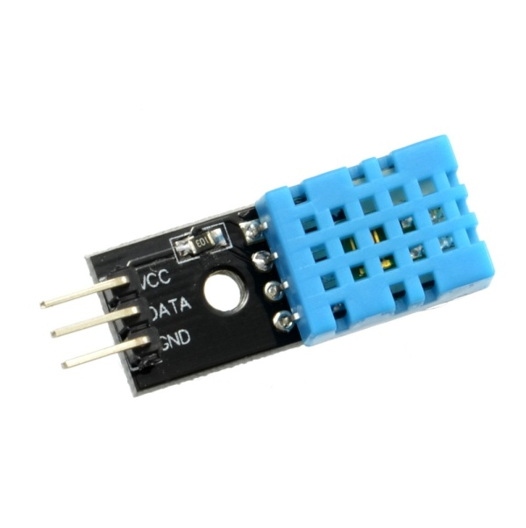 Температура и влажность отдаются датчиком по одному сигнальному проводу (DATA). DHT11 общается с [Arduino](http://amperka.ru/collection/Platy/product/Arduino-Uno) UNO по собственному протоколу. Коммуникация двунаправлена и в общих чертах выглядит так:

1. Микроконтроллер говорит о том, что хочет считать показания. Для этого он устанавливает сигнальную линию в 0 на некоторое время, а затем устанавливает её в 1.
2. Сенсор подтверждает готовность отдать данные. Для этого он аналогично сначала устанавливает сигнальную линию в 0, затем в 1.
3. После этого сенсор передаёт последовательность 0 и 1, последовательно формирующих 5 байт (40 бит). В первых двух байтах передаётся температура, в третьем-четвёртом — влажность, в пятом — контрольная сумма, чтобы микроконтроллер смог убедиться в отсутствии ошибок считывания.

Благодаря тому, что сенсор делает измерения только по запросу, достигается энергоэффективность: пока общения нет, датчик потребляет очень небольшой ток.

Характеристики датчика DHT11:

* определение влажности в диапазоне 20-80%;
* определение температуры от 0°C до +50°C;
* частота опроса 1 раз в секунду;

Для работы с сенсорами DHT вам необходимо установить соответствующую библиотеку, которую можно установить из файла DHT_sensor_library.zip.

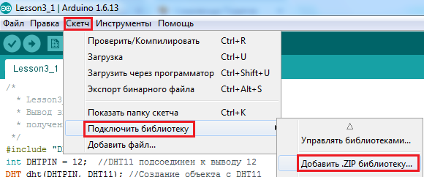

Основные команды для работы с библиотекой DHT:

//Инициализация датчика

DHT dht(DHTPIN, DHT11); //Создание объекта с DHT11, подключенного к DHTPIN

dht.begin(); //Инициализация датчика DHT

//Получение данных

dht.readHumidity(); //Получение данных о влажности

dht.readTemperature(); //Получение данных о температуре

## Знакомство с «Монитором порта»

Arduino UNO имеет встроенный контроллер для последовательной передачи данных, который может использоваться как для связи между Arduino устройствами, так и для связи с компьютером. На компьютере соответствующее соединение представлено обычным COM-портом, который появляется в системе после установки необходимого драйвера.   
  
Связь происходит по цифровым портам **0 и 1**, и поэтому Вы не сможете использовать их для цифрового ввода/вывода если используете функции последовательной передачи данных.   
  
Вызов:

Serial.begin(скорость_передачи);

Описание:   
Устанавливает скорость передачи информации COM порта битах в секунду для последовательной передачи данных. Для того чтобы поддерживать связь с компьютером, используйте одну из этих нормированных скоростей: 300, 1200, 2400, 4800, 9600, 14400, 19200, 38400, 57600, или 115200. Также Вы можете определить другие скорости при связи с другим микроконтроллером по портам 0 и 1.   
Параметры: 

скорость_передачи: скорость потока данных в битах в секунду. 

Пример:

Serial.begin(9600); //устанавливаем скорость 9600 бит/сек

Для того чтобы открыть Монитор порта необходимо в главном меню выбрать Инструменты/Монитор порта (либо использовать горячие клавиши Ctrl+Shift+M)

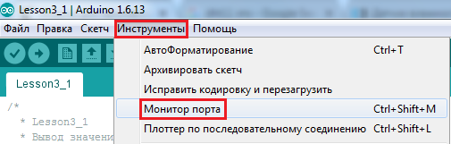

Если данные в окне Монитора порта не появляются, проверьте, какая установлена скорость передачи данных.

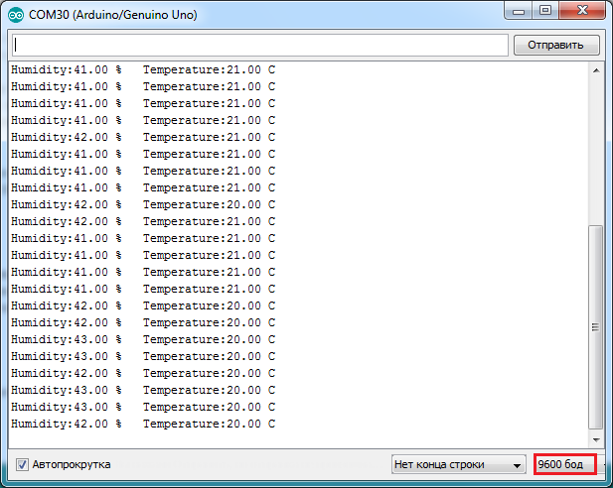

## Подключение DHT 11 к Arduino UNO

Необходимые компоненты:

* плата Arduino UNO;
* датчик DHT11;
* Breadboard;

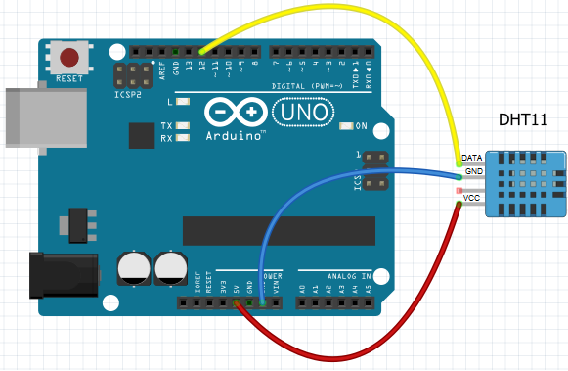

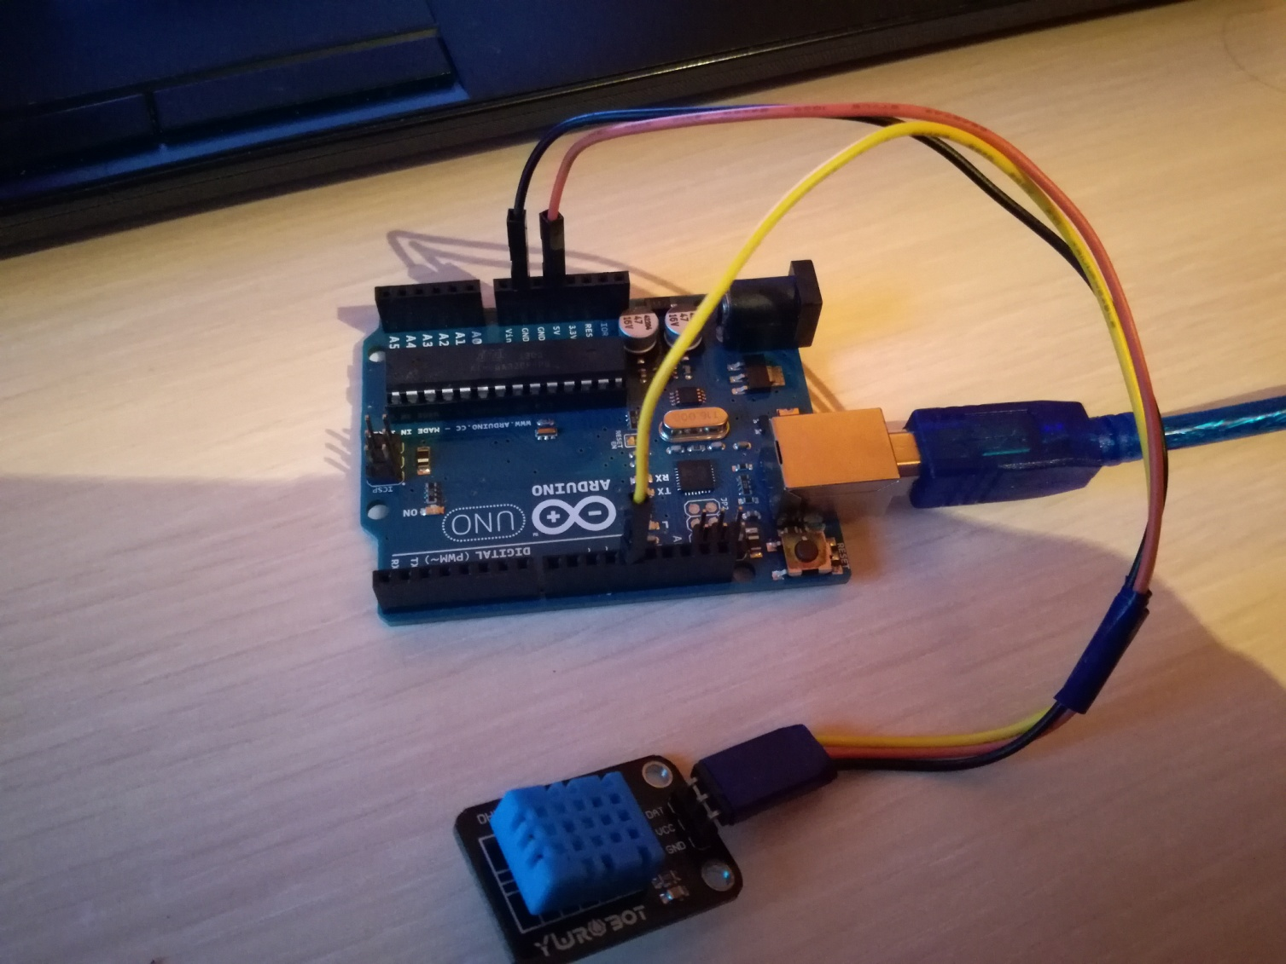

**Программный код**

Воспользуемся библиотекой DHT.h, созданной специально для датчиков DHT.

/*

* Lesson3_1

* Вывод значений температуры и влажности воздуха,

* полученных с датчика DHT11, в Монитор порта

*/

#include "DHT.h" //Подключаем библиотеку для работы с DHT11

int DHTPIN = 12; //DHT11 подсоединен к выводу 12

DHT dht(DHTPIN, DHT11); //Создание объекта с DHT11

void setup()

{

Serial.begin(9600); //Устанавливаем скорость 9600 бит/сек

dht.begin(); //Инициализация датчика DHT11

}

void loop()

{

delay(2000); // Задержка 2 секунды между измерениями

float h = dht.readHumidity(); //Считываем влажность

float t = dht.readTemperature(); // Считываем температуру

Serial.print("Humidity:");

Serial.print (h);

Serial.print (" %");

Serial.print(" Temperature:");

Serial.print(t); //Вывод данных в Монитор порта

Serial.println(" C");

}

В окне Монитора порта вы должны увидеть температуру и влажность воздуха. Изменения можно увидеть, например, выдыхая на датчик (как для затуманивания окна). Дыхание увеличивает влажность.

